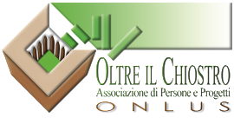
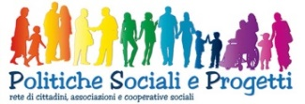
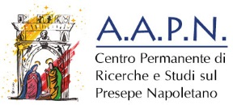

domanda di partecipazione
PREMIO NATIVITY IN THE WORLD 2021 PER LE ATTIVITÀ SOCIALI

Da compilare in Word ed inviare agli account mail politichesocialiprogetti@virgilio.it e cultura@oltreilchiostro.org entro l’8/12/2020; entro un giorno dall’invio della domanda verrà trasmessa una e-mail di avvenuta ricezione.
Per contatti web: http://politichesocialieprogetti.blogspot.com/ o sulla pagina Facebook “Politiche Sociali e Progetti”; per messaggi o contatti telefonici: segreteria PSP tel. 339.402.89.00.

NOME ENTE DEL TERZO SETTORE:
Fare clic o toccare qui per immettere il testo.

TIPO ENTE:
Fare clic o toccare qui per immettere il testo.

SEDE LEGALE DELL’ENTE:
Fare clic o toccare qui per immettere il testo.

EVENTUALE ISCRIZIONE AD ALBI DI RIFERIMENTO:
Fare clic o toccare qui per immettere il testo.

COGNOME E NOME REFERENTE DELL’ENTE:
Fare clic o toccare qui per immettere il testo.
CONTATTO TELEFONICO:
Fare clic o toccare qui per immettere il testo.

EMAIL:
Fare clic o toccare qui per immettere il testo.

DESCRIZIONE DELL’ATTIVITA’ SOCIALE CHE SI INTENDE FAR CONCORRERE (MAX 30 RIGHE):
In questa sezione, a testo libero, si chiede di offrire elementi utili alla valutazione dell’impatto sociale dell’iniziativa. Un’eventuale documentazione fotografica, video o web, può concorrere ad una migliore valutazione e può essere allegata con l’invio di questa scheda.
Fare clic o toccare qui per immettere il testo.

ALLEGATI:
Fare clic o toccare qui per immettere il testo.

LUOGO E DATA

____________________________
FIRMA

_______________________

